|  |  |  |
| --- | --- | --- |
| КОМИТЕТ  РЕСПУБЛИКИ ТАТАРСТАН  ПО ОХРАНЕ ОБЪЕКТОВ КУЛЬТУРНОГО НАСЛЕДИЯ | 250px-Coat_of_Arms_of_Tatarstan | ТАТАРСТАН РЕСПУБЛИКАСЫНЫӉ МӘДӘНИ МИРАС ОБЪЕКТЛАРЫН САКЛАУ КОМИТЕТЫ |

**ПРИКАЗ БОЕРЫК**

|  |  |  |  |
| --- | --- | --- | --- |
|  |  | № |  |

г. Казань

Об утверждении границ территории объекта культурного наследия регионального значения «Никольская церковь», 1848 г., расположенного   
по адресу: Республика Татарстан, Лаишевский муниципальный район, Никольское сельское поселение,   
с. Никольское, ул. Центральная, д. 45

В соответствии с Федеральным законом от 25 июня 2002 года № 73-ФЗ   
«Об объектах культурного наследия (памятниках истории и культуры) народов Российской Федерации», Законом Республики Татарстан от 1 апреля 2005 года № 60-ЗРТ «Об объектах культурного наследия в Республике Татарстан»,   
в целях сохранения и государственной охраны объектов культурного наследия регионального значения и их территорий, как объектов градостроительной деятельности особого регулирования, п р и к а з ы в а ю:

1. Утвердить границы территории объекта культурного наследия регионального значения «Никольская церковь», 1848 г., расположенного по адресу: Республика Татарстан, Лаишевский муниципальный район, Никольское сельское поселение, с. Никольское, ул. Центральная, д. 45, согласно приложению к настоящему приказу.

2. Отделу учета объектов культурного наследия и градостроительной деятельности обеспечить внесение сведений о границах территории объекта культурного наследия регионального значения «Никольская церковь», 1848 г., расположенного по адресу: Республика Татарстан, Лаишевский муниципальный район, Никольское сельское поселение, с. Никольское, ул. Центральная, д. 45,   
в единый государственный реестр объектов культурного наследия (памятников истории и культуры) народов Российской Федерации и в Единый государственный реестр недвижимости.

3. Контроль за исполнением настоящего приказа оставляю за собой.

Председатель И.Н. Гущин

Приложение к приказу   
Комитета Республики Татарстан  
по охране объектов культурного наследия   
от \_\_\_\_\_\_\_\_\_\_\_ 2023 № \_\_\_\_\_\_\_

**Границы территории**

объекта культурного наследия регионального значения   
«Никольская церковь», 1848 г., расположенного по адресу: Республика Татарстан, Лаишевский муниципальный район, Никольское сельское поселение,   
с. Никольское, ул. Центральная, д. 45

Карта (схема)

границ территории объекта культурного наследия регионального значения   
«Никольская церковь», 1848 г., расположенного по адресу: Республика Татарстан, Лаишевский муниципальный район, Никольское сельское поселение,   
с. Никольское, ул. Центральная, д. 45

**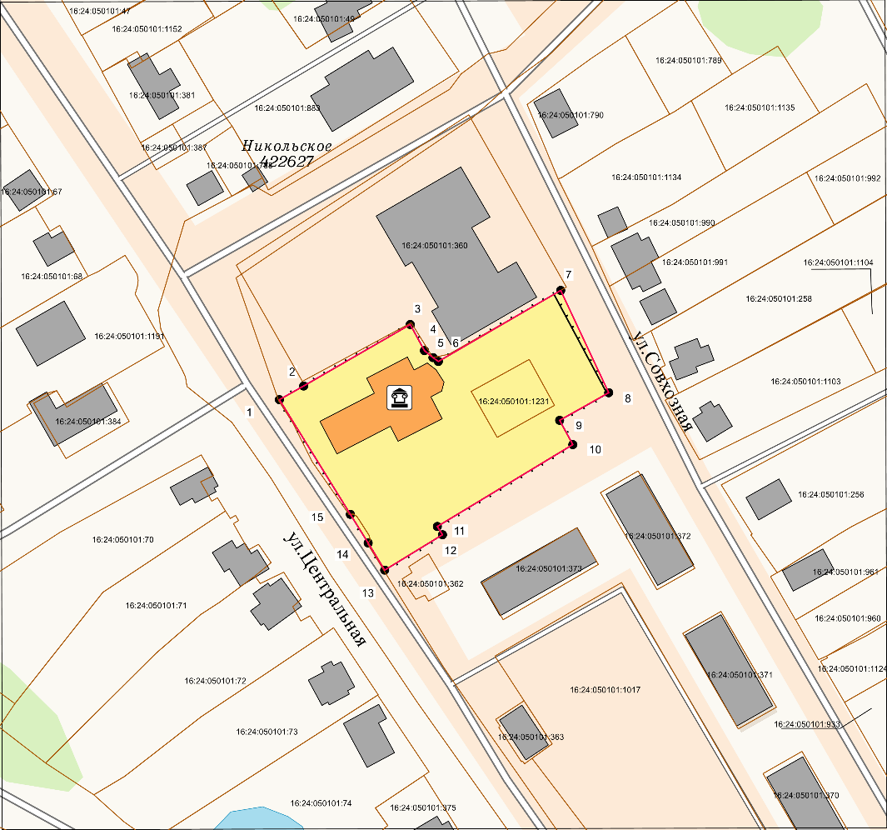**

Масштаб 1:1000

Используемые условные знаки и обозначения:

|  |  |
| --- | --- |
|  | – объект культурного наследия«Никольская церковь», 1848 г. |
| 1 – 15 | − характерные точки границы территории объекта культурного наследия |
|  | – граница территории объекта культурного наследия |
|  | – граница земельного участка |
| 16: 24:050101:1231 | – кадастровый номер земельного участка |

Текстовое описание   
границ территории объекта культурного наследия регионального значения  
«Никольская церковь», 1848 г., расположенного по адресу: Республика Татарстан, Лаишевский муниципальный район, Никольское сельское поселение,   
с. Никольское, ул. Центральная, д. 45

Границы территории объекта культурного наследия регионального значения «Никольская церковь», 1848 г., расположенного по адресу: Республика Татарстан, Лаишевский муниципальный район, Никольское сельское поселение, с. Никольское, ул. Центральная, д. 45, проходят:

|  |  |  |
| --- | --- | --- |
| Прохождение границ | | Описание прохождения границ |
| от точки | до точки |
| 1 | 3 | от точки 1, расположенной на красной линии улицы Центральная, в северо-восточном направлении на расстояние 49,44 метра до точки 3 |
| 3 | 6 | от точки 3, расположенной на северо-западной границе земельного участка с кадастровым номером 16:24:050101:361, в юго-восточном направлении  на расстояние 15,58 метра до точки 6 |
| 6 | 7 | от точки 6 в северо-восточном направлении  на расстояние 46,39 метра до точки 7 |
| 7 | 8 | от точки 7, расположенной на улице Совхозная в юго-восточном направлении на расстояние 37,11 метра  до точки 8 |
| 8 | 9 | от точки 8, расположенной на улице Совхозная в юго-западном направлении на расстояние 18,46 метра  до точки 9 |
| 9 | 10 | от точки 9, расположенной на восточной границе земельного участка с кадастровым номером 16:24:050101:361, в юго-восточном направлении  на расстояние 9,05 метра до точки 10 |
| 10 | 11 | от точки 10, расположенной на юго-восточной границе земельного участка с кадастровым номером 16:24:050101:361, в юго-западном направлении  на расстояние 51,92 метра до точки 11 |
| 11 | 12 | от точки 11, расположенной на южной границе земельного участка с кадастровым номером 16:24:050101:361, в юго-восточном направлении  на расстояние 3,18 метра до точки 12 |
| 12 | 13 | от точки 12, расположенной на южной границе земельного участка с кадастровым номером 16:24:050101:361, в юго-западном направлении  на расстояние 22,23 метра до точки 13 |
| 13 | 1 | от точки 13, расположенной на улице Центральная, в северо-западном направлении на расстояние 65,76 метра до точки 1 |

Таблица характерных точек

границ территории объекта культурного наследия регионального значения  
«Никольская церковь», 1848 г., расположенного по адресу: Республика Татарстан, Лаишевский муниципальный район, Никольское сельское поселение,   
с. Никольское, ул. Центральная, д. 45

|  |  |  |
| --- | --- | --- |
| № | Координаты характерных точек  в местной системе координат (МСК-16) | |
| X | Y |
| 1 | 447466.660 | 1309988.350 |
| 2 | 447471.130 | 1309996.290 |
| 3 | 447491.280 | 1310031.220 |
| 4 | 447482.710 | 1310035.930 |
| 5 | 447480.420 | 1310038.680 |
| 6 | 447479.110 | 1310040.470 |
| 7 | 447502.450 | 1310080.560 |
| 8 | 447468.880 | 1310096.380 |
| 9 | 447459.870 | 1310080.270 |
| 10 | 447451.910 | 1310084.570 |
| 11 | 447425.080 | 1310040.120 |
| 12 | 447422.380 | 1310041.800 |
| 13 | 447410.700 | 1310022.890 |
| 14 | 447419.590 | 1310017.410 |
| 15 | 447428.990 | 1310011.600 |
| 1 | 447466.660 | 1309988.350 |